**认识AOE网**

　　有向图中，用顶点表示活动，用有向边表示活动之间开始的先后顺序，则称这种有向图为AOV网络；AOV网络可以反应任务完成的先后顺序（拓扑排序）。

　　在AOV网的边上加上权值表示完成该活动所需的时间，则称这样的AOV网为AOE网，如下图：

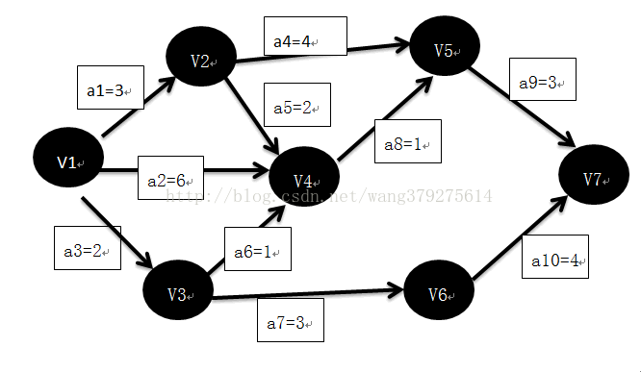

　　图中，顶点表示事件（能被触发，两特征属性：最早发生时间Ve(j);最晚发生时间Vl(j)），边表示活动（能被开始，两特征属性：最早开始时间e(i)；最晚开始时间l(i)），权表示活动持续时间，通常用AOE网来估算工程完成的时间

两条原则：

　　只有某顶点所代表的事件发生后，从该顶点出发的各活动才能开始

　　只有进入某顶点的各活动都结束，该顶点所代表的事件才能发生

**计算关键路径**

首先，在AOE网中，从始点到终点**具有最大路径长度**（该路径上的各个活动所持续的时间之和）的路径为关键路径。

计算关键路径，只需求出上面的四个特征属性，然后取e(i)=l(i)的边即为关键路径上的边（关键路径可能不止一条）。

先来看看四个特征属性的含义。

　　Ve(j)：是指从始点开始到顶点Vj的最大路径长度

**计算技巧：**

**(1)从前向后，取大值：直接前驱结点的Ｖe(j)＋到达边（指向顶点的边）的权值，有多个值的取较大者**

**(2)首结点Ve(j)已知，为0**

　　如上图各顶点（事件）的Ve(j)：（从V1开始）

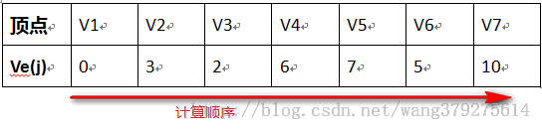

Vl(j)：在不推迟整个工期的前提下，事件Vj允许的最晚发生时间

**计算技巧：**

**(1)从后向前，取小值：直接后继结点的Ｖl(j) –发出边（从顶点发出的边）的权值，有多个值的取较小者;**

**(2)终结点Vl(j)已知，等于它的Ve(j)）**

　　如上图各顶点（事件）的Vl(j)：（从V7开始，它的最早、最晚发生时间相同，都为10）：

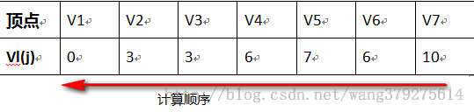

e(i): 若活动ai由弧<vk,vj>表示，则活动ai的最早开始时间应该等于事件vk的最早发生时间。因而，有：e[i]=ve[k]。

如上图各边（活动）的e(i)：

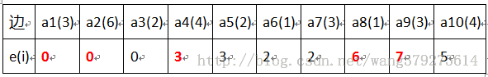

l(i): 若活动ai由弧<vk,vj>表示，则ai的最晚开始时间要保证事件vj的最迟发生时间不拖后。 因而有：l[i]=vl[j]-len<vk,vj>1

如上图各边（活动）的l(i)：

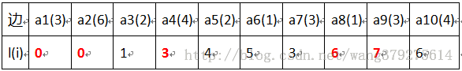

至此已介绍完了四个特征属性的求法，也求出了上图中边的e(i)和l(i)。

取出e(i)=l(i)的边为a1、a2、a4、a8、a9，即为关键路径上的边，所以关键路径有两条：a1 a4 a9和 a2 a8 a9